Satsingsområdene våre  Matematikk:  0-2 år: mål  3-4 år: mål/lengde  5-6 år: mål/lengde  Fysisk aktivitet:  0-2 år: kaste/sparke ball  3-4 år: sykling  5-6 år: svømming  Språk og kommunikasjon:  0-2 år: bruke språket sitt  3-4 år: nektende setninger  5-6 år: få forståelse for gradbøying av adjektiv | Månedsplan Mai  «Undring og utforskning i naturen»  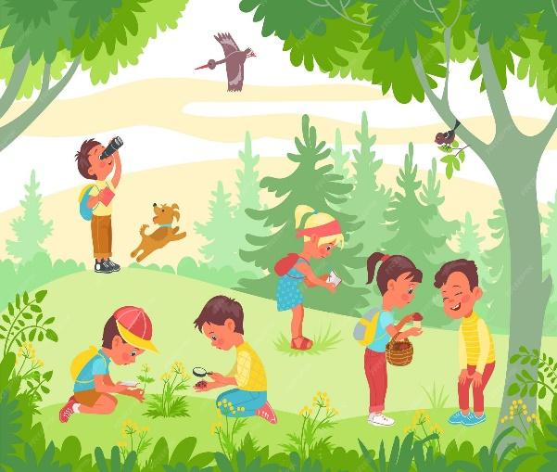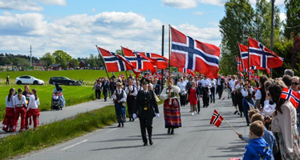
Uke 18 |  |  |  |  | Fredag 01.05
Uke 18 |  |  |  |  | Frist for påmelding til sommerferien!  Barnehagen er stengt (arbeidernes dag/offentlig fridag)
Uke 19 | Mandag 04.05 | Tirsdag 05.05 | Onsdag 06.05 | Torsdag 07.05 | Fredag 08.05
Uke 19 | Rød og Blå: Turdag  Grønn: Fysisk aktivitet  Orange: Tema: 17.mai | Rød og Blå: Tema: Forut  Grønn: Tur/utedag  Orange: Tema: 17.mai | Rød: Skoleklubb  og Blå: Forut  Grønn: Tema: 17.mai  Orange: Koffert med noe spennende | Rød og Blå: Turdag  Grønn: Formingsaktivitet  Orange: Formingsaktivitet | Ukas smak: prosjekt Forut  Rød og Blå: Matgruppe/Forut  Grønn: Tema: søppelaksjonen  Orange: Tur/utelek
Uke 20 | Mandag 11.05 | Tirsdag 12.05 | Onsdag 13.05 | Torsdag 14.05 | Fredag 15.05
Uke 20 | Rød og Blå: Turdag. Søppelaksjon  Grønn: Fysisk aktivitet  Orange: Tema: blomster (hvitveis og løvetann) | Rød og Blå: Tema: 17. mai  Grønn: Tur/utedag  Orange: Tema: 17.mai | Rød og Blå: 17. mai tog i bøkeskogen  Grønn: 17.mai tog  Orange: Koffert med noe spennende  Otto 5 år! | Kristhimmelfartsdag  Barnehagen er stengt! | Planleggingsdag  Barnehagen er stengt!
Uke 21 | Mandag 18.05 | Tirsdag 19.05 | Onsdag 20.05 | Torsdag 21.05 | Fredag 22.05
Uke 21 | Rød og Blå: Turdag  Grønn: Fysisk aktivitet  Orange: Tema: blomster (hvitveis og løvetann) | Rød og Blå: Tema: Forut  Grønn: Tur/utedag  Orange: Tema: blomster (hvitveis og løvetann) | Rød: Skoleklubb  og Blå: Tema Forut  Grønn: Tema: Blomster  Orange: Koffert med noe spennende  Forut innsamling kl. 16.00-17.30 i barnehagen | Rød og Blå: Turdag  Grønn: Formingsaktivitet  Orange: Formingsaktivitet | Ukas smak: Prosjekt Forut  Rød og Blå: Matgruppe/Forut  Grønn: Tema: Blomster  Orange: Tur/utelek
Uke 22 | Mandag 25.05 | Tirsdag 26.05 | Onsdag 27.05 | Torsdag 28.05 | Fredag 29.05
Uke 22 | 2. pinsedag  Barnehagen er stengt! | Rød og Blå: Tema: Blomster og planter i naturen  Grønn: Tur/utedag  Orange: Tema: blomster (hvitveis og løvetann)  Ludvig 5 år (24.mai) | Rød: Skoleklubb  og Blå:. Tema: Blomster og planter i naturen  Grønn: Tema: Blomster  Orange: Koffert med noe spennende | Rød og Blå: Sykkeldag i bøkeskogen.  Grønn: Formingsaktivitet  Orange: Fysisk aktivitet: lek med ball | Ukas smak: Bursdagsfrukt  Rød og Blå/  Grønn: Felles sang og musikk samling  Orange: Tur/utelek

